Përmirësimi i Mbulimit dhe Efikasitetit të Menaxhimit të Zonave të Mbrojtura Detare dhe Bregdetare

Studim Socio-Ekonomik
Zona e Mbrojtur Detare dhe Bregdetare ( ZMDB) Karaburun – Sazan

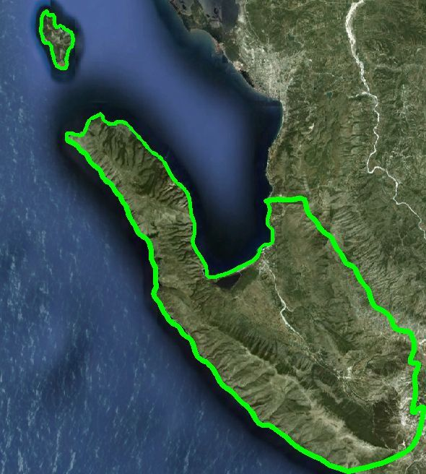

Përgatitur nga:

Madlina Puka
Eksperte Socio-Ekonomike

Dhjetor 2012

Përmbajtja

- Hyrje: Ekspertiza socio-economike për Përmiresimin e Mbulimit dhe Efikasitetit të Menaxhimit të Zonave të Mbrojtura Detare dhe Bregdetare

2. Metodologjia
2.1 Metodika e terrenit
2.2 Zona e studimit

3 Zhvillimet socio-ekonomike

3.1 Analiza e proçeseve demografike dhe zhvillimit ekonomik
3.1.1 Popullata, shpërndarja demografike dhe dinamikat

3.2 Zhvillimet alternative të jetesës
3.2.1 Ekonomia e zonës
3.2.2 Informacion shtesë pët të ardhurat e familjeve
3.3 Vlerësimi social
3.3.a Pjesëmarrja lokale
3.3 b. Shpërndarja dhe qasja në njohuri
3.3.1 Shërbimet sociale dhe arsimi
3.3.2 Shëndetësia dhe sistemi mjekësor

3.4 Sistemi i vendbanimeve dhe shfrytëzimi i tokës
3.4.2. Modeli i përdorimit të tokës dhe tendencat

3.5 Trashëgimia kulturore dhe natyrore
3.5.1 Etnografia, artizanati dhe kultura shpirtërore

3.6. Sistemet infrastrukturore
3.6.1 Informacione shtesë për portet në zonën e studimit dhe mundësinë e turizmit detar

4. Lista e referencave

5. Anekset

Abstrakt: Ky raport paraqet një pasqyrë të përgjithshme socio-ekonomike të karakteristikave të ZMBD Karaburun – Sazan. Ai nxjerr në pah karakteristikat e jetesës lokale, modelet aktuale komunitare dhe përdorimin e burimeve, mekanizmat qeveritare të kontrollit dhe vendim-marrjen, planifikimin e zhvillimit dhe perspektivën e zonës.
Studimi ofron një përmbledhje të të dhënave bazë aktuale, atyre të referuara dhe sekondare duke peshuar elementet bazë të analizës të cilat do të përcaktojnë veprimet prioritare që mundësojnë mbrojtjen dhe menaxhimin efikas të burimeve bregdetare të zonës së synuar të përmendur.

MIRËNJOHJE DHE FALENDERIME

Shpreh mirënjohjen ndaj shumë personave që u përfshinë në realizimin e këtij dokumenti.

Para së gjithash, jam mirënjohëse dhe falenderoj Bashkinë e Orikumit për mikpritjen e saj, Autoritetin Portual të Vlorës, si dhe gjithë sipërmarrësit privat që operojnë në zonën e studimit dhe bashkëpunuan për të ndarë mendimet e tyre me mua.

Në veçanti, falenderoj të gjithë punonjësit e Bashkisë Orikum të Drejtorisë së Bujqësisë, Pyjeve dhe Peshkimit, Drejtorisë së Planifikimit Urban, Zyrës së Programim – Zhvillimit, Mjedisit dhe Turizmit, të cilët u treguan të gatshëm të merrnin pjesë në intervistat e realizuara dhe bashkëpunuan në mbledhjen e të dhënave.

1. Hyrje: Ekspertiza Socio-Ekonomike në Përmirësimin e Mbulimit dhe Efikasitetit të Menaxhimit të Zonave të Mbrojtura Bregdetare dhe Detare (ZMBD)

Kjo ekspertizë në sektorin socio-ekonomik do të fokusohet në çështjet e zhvillimit të zonës së studimit të lidhura me menaxhimin e suksesshëm të ZMD Karaburun- Sazan.

Rezultatet kryesore të projektit kanë të bëjnë me përmirësimin e përfaqësimit bio-gjeografik të zonave detare dhe bregdetare të mbrojtura (ZMBD) dhe kuadrin e përmirësuar te menaxhimit te ZMBD, forcimin e strukturave institucionale dhe ngritjen e kapaciteteve.

Qëllimi i përgjithshëm është sigurimi i mbrojtjes së biodiversitetit unik bregdetar dhe detar të Shqipërisë për brezat e tanishëm dhe të ardhshëm.

Projekti ZMBD pranon se për përmirësimin e përfaqësimit më të mirë bio-gjeografik të zonave të mbrojtura detare dhe bregdetare të projektit dhe përmirësimin e marrëveshjeve për menaxhimin e tyre, kërkohet qartë depërtimi në zonë, përvetësimi i më shumë njohurive dhe parashikimeve të parametrave socio-ekonomike për të tashmen dhe në periudhën e ardhshme.

Kështu, faktorët e suksesshëm administrativë të ZMBD dhe më e rëndësishmja, ndërveprimi i tyre me mekanizmat sociale dhe ata ekonomik që gjenerojnë të ardhura, krijimi dhe menaxhimi i qëndrueshëm i zonave rrethuese të ZMBD-së, menaxhimi i ZMBD-së dhe planifikimi i biznesit, burimet e të ardhurave, karakteristikat socio-ekonomike dhe të dhënat për planifikimin e përdorimit të tokës do të analizohen nga pikëpamja mjedisore, duke ju përmbajtur një zonë shumë më të gjerë se zona e projektit.

Të gjitha këto janë të lidhura dhe duhet të diagnostikohen konform situatës demografike të sotme, lëvizjeve migratore, strukturës së habitatit dhe marrëdhëniet e tij me rrjete të ndryshme (ujë të pijshëm, shëndeti, energjia elektrike, infrastruktura rrugore), morfologjia etnologjike, çështjet sociale, modelet komunitare dhe shërbimet, menaxhimin e ujit, aktivitetet ekonomike të shfrytëzimit të burimeve natyrore, shfrytëzimin dhe përdorimin rekreativo - turistik të zonës, planifikimin dhe autoritetet vendim-marrëse – mekanizmat e zbatimit dhe kontrollit, projektet e zhvillimit në nivel lokal, rajonal dhe kombëtar.
Kuptohet, të gjitha këto përpjekje do të kontribuojnë në aktivitete të tjera dhe sfida të lidhura me projektin.

2. Metodologjia

Duke ju referuar Termave të Referencës (Konsulenti kombëtar për çështjet socio-ekonomike), raporti i studimit u përgjigjet pyetjeve të ndryshme të listuara më poshtë:
a. Aktivitetet njerëzore dhe përdorimi i burimeve në zonë:
i) Sociologjia dhe popullata
ii) Përdorimi i tokës dhe ekonomia lokale përfshirë menaxhimin e burimeve dhe tokës

b) Zhvillimi lokal (të ardhurat vjetore të banorëve të zonës, statusi dhe perspektiva e punësimit); instrumentet e planifikimit të zonës (autoritetet planifikuese dhe vendim-marrëse, mekanizmat kontrollues dhe menaxhues, mekanizmi rregullator i planifikimit urban dhe ndërtimit, ndikimi në nivelin lokal, projekte të zhvillimit kombetar, rajonal dhe lokal për planifikimin urban, bujqësinë, turizmin dhe infrastrukturën).

Studimi është bazuar në rishikimin e të dhënave kërkimore sekondare, në përfshirjen, grumbullimin dhe analizën e një grupi të konsiderueshem informacioni duke u bazuar në qëllimin e zhvilluar në ToRs.

Burimet e të dhënave sekondare të përdorura janë: statistikat zyrtare, dokumentacione të pushtetit vendor, si dhe raporte teknike të institucioneve dhe aktiviteteve kërkimore të ndryshme. Vlerësimi i cilësisë së dokumenteve të mbledhura dhe përditësimi i informacionit është realizuar nëpërmjet vizitave në terren përfshirë intervistimet dhe takimet në zonën studimore.

2.1 Metodat në terren

Ky studim kombinon metodat cilësore dhe sasiore, të cilat së bashku sigurojnë një bazë të pasur për analizë. Ndërsa të dhënat sasiore shpjegojnë strukturat përmes figurave dhe numrave si dhe ofrojnë statistika praktike, që të kombinuara me veprime të tjera praktike japin më tepër njohuri konform kontekstit dhe ndihmojnë në të kuptuarit e arsyeve përtej të dhënave.

Tabela 1. Metodat e Vlerësimit
Faza | Metoda
Orientimi: | Diskutime, mbledhje e analiza të të dhënave e burimeve sekondare, vëzhgime, biseda joformale.
Përshkrimi kontekstual: | Intervista të thelluara dhe gjysëm-të strukturuara me punonjës, zyrtarë, sipërmarrës, persona kyç, diskutime me banorë të zonës.

2.2 Zona e studimit

ZMBD Karaburun-Sazan, e shpallur në 2010 si Park Kombëtar Detar mbulon një sipërfaqe detare përgjate vijës bregdetare të Gadishullit të Karaburunit dhe Ishullit të Sazanit. Zona e Parkut Kombëtar Bregdetar shtrihet ndërmjet Bashkisë së Orikumit dhe Komunës Qendër. Kjo për faktin se ishulli i Sazanit i përket territorit administrativ të Komunës Qendër.

Një studim i plotë për Bashkinë e Orikumit është realizuar duke konsideruar të gjithë fshatrat e saj bregdetare dhe ata të distancuar nga bregdeti në mënyrë që të përfshihen të gjithë aktivitetet tipike njerëzore të lidhura me ZMBD.
Në lidhje me Komunën Qendër, studimi i referohet vetëm ishullit të Sazanit, i cili aktualisht nuk ka popullsi civile dhe për rrjedhojë as aktivitete të ndërlidhura me të për faktin se është një zonë ushtarake. Më shumë se gjysma e zonës bregdetare e detare përreth ishullit është pjesë e Parkut Kombëtar të Karaburun-Sazanit.

Bashkia Orikum ndodhet 18 km larg qytetit të Vlorës duke u kufizuar në veri me Bashkinë e Vlorës, në jug me Bashkinë e Himarës, ne lindje me Komunën Kotë, Komunën Brataj dhe Komunën Vranisht . Kufijtë e kësaj zone janë përcaktuar nga pjerrësia perëndimore e malit të Çikës, kufijtë e Parkut Kombëtar të Llogarasë, kufiri i Kanalit, lugina e Dukatit, gadishulli i Karaburunit dhe ishulli i Sazanit.
Harta 1. Zona e Studimit

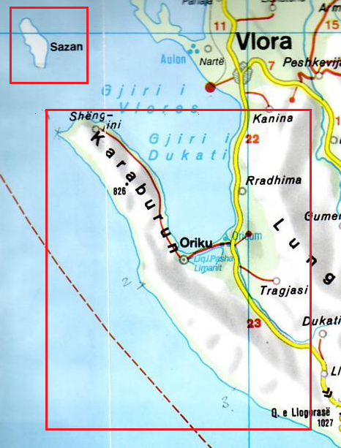

Në tabelën më poshtë jepen fshatrat të cilat bëjnë pjesë në njësinë administrative të Bashkisë Orikum si dhe largësitë e tyre nga qyteti i Orikumit. Të gjitha fshatrat e Bashkisë lidhen me rrugë automobilistike.

Tabela 1. Distanca e fshatrave nga qyteti i Orikumit
Fshati | Largësia (km)
Dukat | 11.6
Dukat Fushë ( i Ri) | 6.7
Tragjas i Ri | 3.3
Tragjas i Vjeter | 5.4
Radhimë | 5.5

3.1 Analiza e demografisë dhe zhvillimit ekonomik

3.1.1 Popullata, shpërndarja demografike dhe dinamikat

Ky seksion ekzaminon numrin e popullsisë dhe dinamikat kryesisht për qëllime të analizës së forcës punëtore aktuale dhe në të ardhmen në këtë zonë. Të dhënat rreth popullsisë në Bashkinë Orikum janë të paraqitura në Tabelën 2.1 dhe Tabelën 2.2. Bashkia përbëhet nga qyteti i Orikumit dhe fshatrat Dukat Fushë, Dukat, Tragjas dhe Radhimë dhe të dhënat janë të specifikuara për secilin prej tyre. Ka dy lloj burimesh të të dhënave në këto tabela: Profili i Qarkut Vlorë (2003), Bashkia Orikum dhe studimi i popullsisë i përgatitur nga Eksperti veçanërisht për Projektin (2012). Në këtë zonë studimore, emigrimi është i rëndësishem dhe tendencat e tij janë të reflektuara në Profilin e Qarkut Vlorë (2003) që shprehet për 32,25 % të popullatës të emigruar në rrethin e Vlorës.

Në Bashkinë Orikum popullsia rezidente në 2001 është raportuar 6,377 ndërsa popullata e regjistruar në 2000 rezultoi 9,735. Diferenca (34,5%) i atribuohet emigrimit të përkohshëm. Sipas Profilit të Qarkut Vlorës, diferenca midis popullsise rezidente dhe asaj të regjistruar për të gjithë territorin e treguar më lartë, është 271,086 ( supozuar si popullatë e emigruar) që nënkupton një përqindje të emigrimit te popullsise rreth 41,2 %.

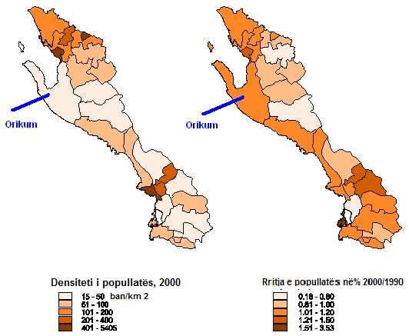

Tabela 2: Të dhënat e popullatës
Zona | Profili i Qarkut Vlorë  ( 2003) |  | Eksperti – Projekti i ZMBD
Zona | Residentët  (2001) | Regjistruar  (2001) | 2001 | 2008 | 2011 | % Rritja  (2001-2011)
Dukat Fshat | 6377 | 9735 | 1435 | 1648 | 1738 | 21.1
Dukat i Ri | 6377 | 9735 | 2715 | 3049 | 3196 | 17.7
Tragjas | 6377 | 9735 | 1140 | 1335 | 1381 | 21.1
Orikum | 6377 | 9735 | 3708 | 4395 | 4635 | 25.0
Radhimë | 6377 | 9735 | 737 | 954 | 1004 | 36.2
Total | 6377 | 9735 | 9735 | 11381 | 11954 | 22.8
Burimi i informacionit: Profili i Qarkut Vlorë (2003); 2011, Zyra e Gjendjes Civile – Bashkia Orikum

Tabela 3. Indikatorët demografik për Bashkinë Orikum ( 2011)
Bashkia Orikum | Popullata | Meshkuj | Femra | Familje | Madhësia e familjeve
Orikum | 4635 | 2297 | 2338 | 2130 | 2.2
Radhimë | 1004 | 512 | 492 | 392 | 2.7
Tragjas | 1381 | 687 | 694 | 342 | 4
Dukat i Ri | 3196 | 1646 | 1550 | 693 | 4.6
Dukat Fshat | 1738 | 908 | 830 | 407 | 4.3
Totali | 11954 | 6050 | 5904 | 3964 | 3
Burimi: Zyra e Gjendjes Civile – Bashkia Orikum

Përfundimet e mëposhtme kanë të bëjnë me dinamikat e popullsisë në këtë studim:

- Në të gjitha fshatrat ka nje pakësim të numrit të familjeve që prej 2001. Mesatarja e familjeve në 2001 ishte 3.98 anëtare /familje dhe rezultatet tregojnë që në ditët e sotme ky numër është më i ulët 2-3 persona-familje.

- Popullsia totale është rritur me afërsisht 22.8 %. Në të gjitha fshatrat ka një rritje të numrit të familjeve në veçanti të zonave bregdetare si: fshati i Radhimës që ka numrin më të vogël të banorëve, ka një rritje të dallueshme të familjeve dhe për rrjedhojë numrit të popullsisë në vite, i ndjekur nga qyteti i Orikumit.

- Qyteti i Orikumit përfshin 38,7% të popullsisë totale. Dukati Fushë (i Ri) vazhdon të jetë një ndër fshatrat më të mëdhenj dhe gjithë këto vite është karakterizuar nga ardhja e banorëve të rinj.

Çështja që mbetet për t`u diskutuar, sidoqoftë është popullsia rezidente e përhershme e zonës, duke qenë se është baza për forcën e punës dhe është mbështetëse për zhvillimin e sektorëve ekonomik prioritar të Orikumit. (Shënim: INSTAT ka publikuar rezultatet paraprake të Çensusit 2011 për rajonet e Shqipërisë, por ende nuk ka një informacion të mundshëm për çdo njësi lokale/ sipas INSTAT Vlorë).

3.2 Zhvillimet alternative të jetesës

3.2.1 Ekonomia e zonës

Ky seksion paraqet një analizë të shkurtër të ekonomisë së zonës së studimit, për të kuptuar më gjerë rreth strukturës aktuale të ekonomisë ( së bashku me modelet e saj të prodhimit dhe konsumit).
Plani i Zhvillimit të Bashkisë së Orikumit ka për qëllim promovimin e ekonomisë së qendrueshme, ç`ka do të marrë tërësisht në konsideratë burimet e saj natyrore dhe kulturore.

Ekonomia e zonës reflektohet në atë që ajo prodhon. Në vazhdim, është siguruar informacion rreth asaj se çfarë prodhon zona, si dhe për cilin treg. Ekzistojnë statistika në nivel lokal që kanë të bëjnë me zonën studimore dhe shifrat e agreguara janë përditësuar së fundmi. Për qëllimin e kësaj analize, disa shifra janë marrë nëpërmjet intervistave e bisedave të kryera përgjatë vizitave në zonë.

Ekonomia e zonës studimore mund të përshkruhet si “e dyfishtë”. Ka një ekonomi urbane të bazuar në sektorin e ndërtimit dhe sektorin e shërbimeve në Orikum dhe pjesën veriore të zonës (Radhimë) si dhe ekonomia rurale që predominon në fshatrat e distancuar nga deti.

Duke iu referuar atyre që u përmendën më siper sektorët dinamike janë kryesisht pesë: a) ndërtimi dhe shërbimet; b) blegtoria; c) bujqësia; dhe d) sektori i peshkimit.

- Ndërtimi dhe shërbimet (turizmi dhe aktivitete të tjera të tregtisë: shih në vazhdim): Në Orikum ka 280 ndërmarrje, nga të cilat 40 janë të konsideruara si ndërmarrje të mesme. (regjistruar si Shoqëri me Përgjegjësi të Kufizuara /shpk sipas legjislacionit shqiptar) Pjesa më e madhe janë të përqendruara në Orikum, Radhimë dhe Dukat. Numri total i regjistrimit të njësive si struktura lehtësuese dhe akomoduese turistike është 29.

- Blegtoria. Për shkak të kullotave dhe livadheve alpine dhe sub-alpine, zona studimore ka zhvilluar dhe vazhdon akoma të zhvillojë blegtorinë si aktiviteti ekonomik më i rëndësishëm, sidomos bagëtitë e imta, rritjen e dhive dhe deleve.
Sektori i blegtorisë është më ë rëndësishmi në Bashkinë e Orikumit. Zona e Dukatit renditet e para në Vlorë për numrin e madh të krerëve të deleve dhe dhive. Ky sektor ka punësuar një numër të konsiderueshem njerëzish. Pozicioni gjeografik, terreni dhe tradita e zonës ka bërë që numri i kafshëve të rritet. Ky zhvillim në rritje i bagëtisë ka ardhur si rezultat i kërkesave në rritje për produkte të tilla dhe konsumim të madh të mishit. Në këtë zonë rriten bagëti, lopë, dhi, pula, gjel deti, kuaj, derra dhe bletë.

Zonat që përdoren për bagëtitë e imëta, kryesisht delet janë: Ravena (në Karaburun), Fusha e Tragjas - Orikumit, fusha e Dukatit, zona Valtos (ish - laguna) dhe pjesërisht Radhima. Dhitë rriten kryesisht në vargmalet nga Dhërmiu në Kepin e Gjuhëzës (zona e Kanalit të Karaburunit). Shumë pak dhi mbahen brenda në fshat, kryesisht në Dukatin e Vjetër.
Siç shihet më poshtë, fusha e Dukatit ka numrin më të madh të lopëve dhe deleve, ndërsa Dukat fshat (Dukat i vjetër) ka numrin më të madh të dhive dhe derrave.

Zona e Gadishullit të Karaburunit shfrytëzohet nga barinjtë e Dukatit si kullotë dimërore, ku secili prej tyre zotëron nga 500-1200 kokë bageti (dele dhe dhi). Në total ka rreth 20 stane në këtë gadishull. Përgjatë verës ata zhvendosen drejt fushës së Dukatit.

Disa nga problemet që paraqet sektori i blegtorisë në zonë kanë të bëjnë me përmirësimin e racës së bagëtive, përmirësimi i strukturës së ushqyerjes, krijimi i kushteve sanitare të përshtatshme etj.

Zona është e njohur edhe për prodhimin e konsiderueshëm të qumështit. Duke u bazuar në regjistrat e baxhove të zonës si dhe statistikat e Bashkisë Orikum, për qumështin dhe produkte të tjera, në vitin 2011 janë prodhuar nga:

1. Lopët: 3,099,600 l qumësht
2. Delet: 1,029,000 l qumësht
3. Dhitë: 800,550 l qumësht
4. Pularia: 2,860,000 vezë

Si rezultat i prodhimit të qumështit në territorin e kësaj Bashkie, ekzistojne 4 baxho, të cilat sigurojne produkte cilësore me bazë qumështin.
Në vazhdim është paraqitur një pamje e përgjithshme e blegtorisë në zonën studimore, duke krahasuar periudhen 2003-2011.

Tab. 4.1 Progresi i Blegtorisë – Gjedhët
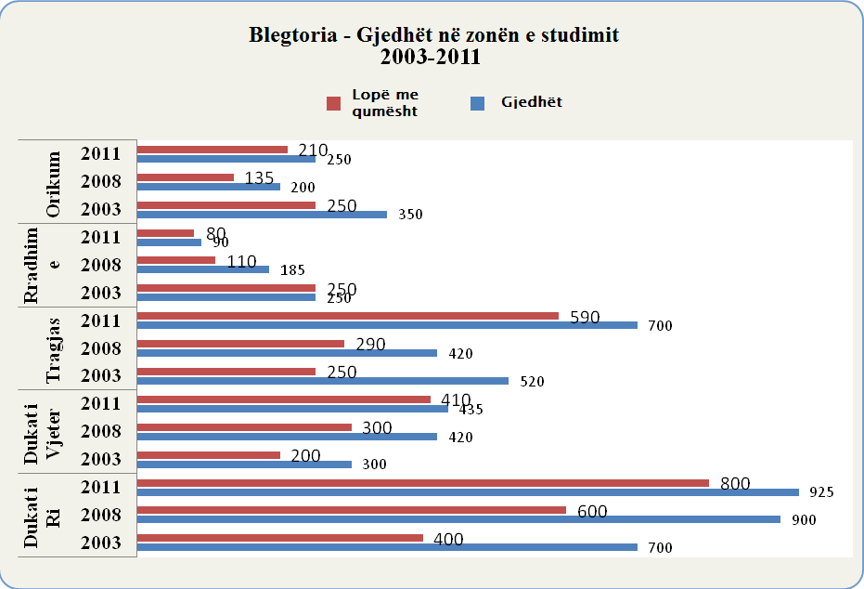
Tab. 4.2 Progresi i Blegtorisë – Të imëtat ( Dele)

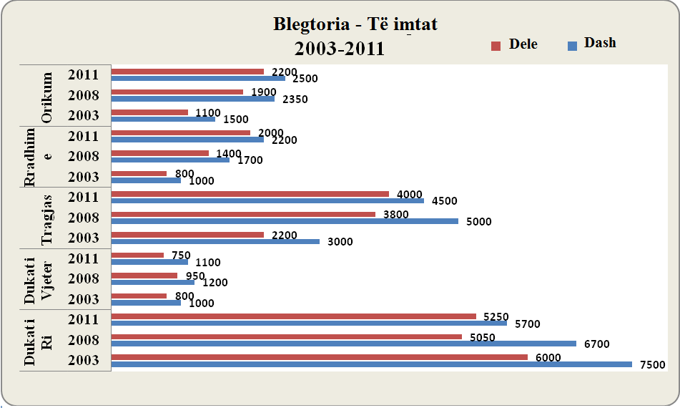

Tab. 4.3 Progresi i Blegtorisë – Dhitë

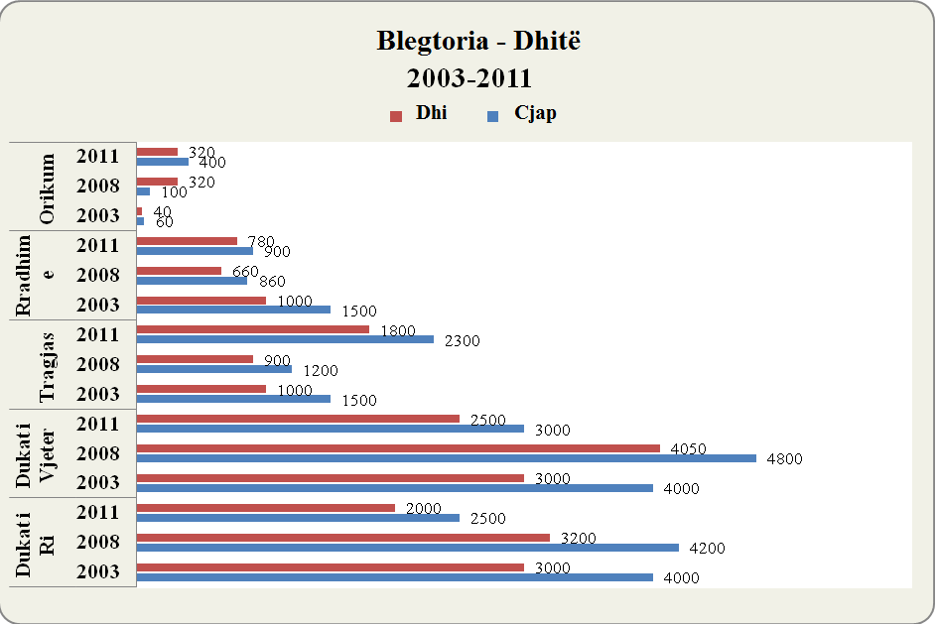

Tab. 4.4 Progresi i Blegtorisë – (pula, kuaj, koshere blete etj)

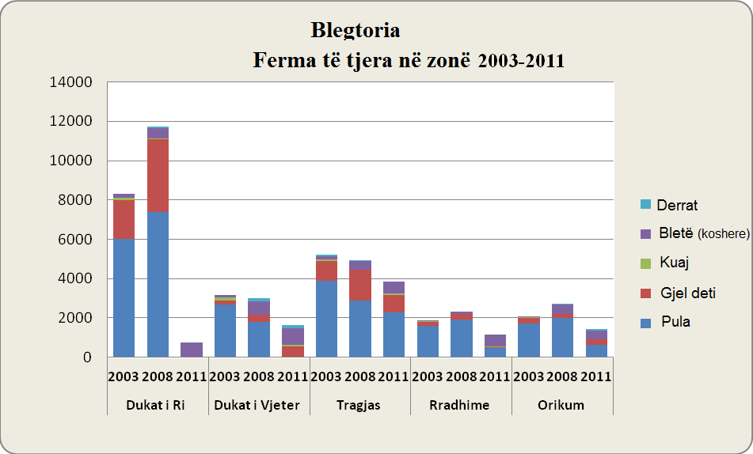

- Bujqësia

Toka bujqësore kryesisht përfshin fushën e Dukatit, territorin e Tragjasit dhe Orikumit, të cilat janë formuar nga sedimentet e lumit të Dukatit. Zona e Tragjasit dhe disa pjesë të Orikumit, janë klasifikuar si toka produktive me cilësi të mire dhe të përshtatshme për mbjellje të ndryshme bujqësore. Zona karakterizohet nga kultivimi i rrushit, agrumeve dhe ullinjve. Sipas statistikave të Bashkisë, sipërfaqet e mbjella me varietet e mësipërme janë të paraqitura në tabelën në vijim:

Tabela 4.5
Nr | Varieteti | Sipërfaqe (hektar) | Shënim
1 | Vreshtaria (vitis viniferasp, San giovese, merlot) | 80 | Ka një tendencë në rritje vjetore prej 10% të totalit të sipërfaqes.
2 | Ullinjtë (Kalinjot, Frantoio) | 100 | Tendenca është në rritje, rreth 20 ha në vit.
3 | Agrumet  (mandarina, portokalle, limon) | 20 | Tendenca është në rritje rreth 1000 rrënjë në vit.

Kushtet klimatike janë të favorshme për kultivimin e frutave dhe perimeve. Vlen të përmenden një sëre varietetesh si: fiqtë, kumbullat, pjeshkët, hurmat, bajamet, bostani, pjepri dhe perimet veçanërisht patatet, domatet, prasi, qepa, të cilat janë të një cilësie të lartë prodhimi.

Produket e zonës studimore konsumohen gjerësisht nga tregu lokal. Në fakt, prodhuesit janë duke u ndeshur me vështirësi në organizimin e një mjedisi për të shitur produktet. Sidoqoftë, turizmi është sektori tek i cili duhet të mbështeten për të krijuar kërkesën e tregut për produktet bujqësore dhe blegtorale.

- Peshkimi dhe rritja artificiale e peshkut
- Peshkimi ne Orikum dhe shqetesimet e peshkatareve:
Sipërfaqja e lagunës së Orikumit normalisht është 105 Ha, dhe mund të shkojë 115 Ha kur niveli i ujit në lagunë është i lartë e ndikuar nga kushtet klimaterike. Mesatarisht thellësia e lagunës shkon nga2.8 në ne 3.0 metër.
Që prej vitit 2003, laguna administrohet nga një shoqëri private e quajtur “Kthesa”, e cila është e liçensuar për shfrytëzimin e saj dhe është përgjegjëse për mirëmbajtjen e lagunës. Ndërmarrja operon me 2-3 varka të vogla të quajtura “sandale” me përmasat 3.8 - 4.0 ml të gjata.
Numri i peshkatarëve që punojnë në lagunë nën menaxhimin e “Kthesës” është 9 (nëntë) në total. Kjo ndërmarrje ka krijuar rregulla me qëllim mbrojtjen e Lagunës. Bazuar në këto rregulla, përgjatë periudhës Shkurt - Maj, peshkimi në lagunë është i ndaluar. Dajlani dhe kanale të tjera komunikuese të lagunës me detin janë të hapura me qëllim qarkullimin e ujit dhe rifreskimin e ujit të Lagunës së Orikumit. Periudha e peshkimit në lagunë është Shtator - Janar. Rrjetat e peshkimit janë të tipit 32 mm dhe 40 mm (madhësia e nyjeve) dhe ata nuk përdorin rrjetat standarte prej 24 mm, me qëllim që të mos peshkojnë peshq të vegjël. Si rrjedhojë peshkimi nga amatorët apo persona të tjerë, me përjashtim të peshkatarëve të “Kthesës” është i ndaluar. Kjo për shkak të përdorimit të dinamitit nga disa persona, vite më parë. Katër lloje peshqish mund të kapen në lagunë: kocja, qejfulli, ngjala dhe levreku. Molusqet e lagunës janë shumë të rëndësishëm në terma ekonomike dhe ekologjike. Rudipates decussatus dhe Venerupis aurea janë dy lloje kryesore në këtë zonë.

Prodhimi mesatar vjetor i peshkut në Lagunën Orikum është 100 Kv dhe rreth 15-20 Kv molusqe të cilësisë së lartë dhe shumë të preferuara në treg. Prodhimi vjetor i peshkut është luhatur midis viteve 2003 - 2011. Periudha më e mirë produktive ka qenë në vitet 2003 - 2004, më vonë përgjatë viteve 2005 - 2008, u evidentua një pakësim i prodhimit të peshkut dhe si rrjedhojë dhe pakësimi i të ardhurave të anëtarëve të shoqërisë. Shoqëria “Kthesa i rriti investimet për mirëmbajtjen e lagunës në 2008 në shifren rreth 50,000 dollarë, ndërsa në përgjithësi shpenzimet vjetore janë mesatarisht nga 25,000 deri në 35,000 dollare.

Në vitin 2008, shoqëria investoi në bërjen operacionale të kanalit të dytë komunikues ose siç e quanin peshkatarët “kanali i dytë mbështetës”. Ata kuptuan se pakësimi i peshkut vinte si rrjedhojë e ujit të lagunës. Precipitimi, avullimi dhe hyrja e ujit të fresket kishte ndikuar në natyrën e lagunës. Një kanal komunikimi nuk ishte i mjaftueshëm për sa kohë laguna kishte ndryshuar parametrat e saj fizike dhe kimike. Si rrjedhojë nevojitej një rifreskim apo qarkullim intensiv i ujit.

Ndërmjet viteve 2008 - 2011, ka patur përmirësime modeste në prodhimtarinë e peshkut dhe për rrjedhojë edhe në të ardhurat e peshkatarëve. Por përgjate 2012, situata në lagunë duket joproduktive. Bazuar në eksperiencën e peshkatarëve, ata nuk kishin parë një vit kaq jo të mbarë sa ky. Prodhimi i peshkut është i pakët ndërsa prodhimi i karakalecave i konsiderueshem rreth 300 kg. Peshkatarët e lidhin pakësimin e peshkut me motin e thatë në periudhën Janar - Shtator 2012. Ata dhanë opinione për përmirësimin e situatës si më poshtë:

- Laguna ka nevojë për ujë të freskët për shkak të rritjes së nivelit të kripes. Uji i freskët mund të vijë nga uji i pastër i zonës së Karaburunit. Dikur, laguna ushqehej me ujë përmes infiltrimeve intensive me origjinë nga malet. Ky fenomen është pakësuar. Një tjetër mënyrë është dhe ajo e shkëmbimit të ujit me detin. Përpara 1990, laguna kishte tre kanale komunikimi: kanalin kryesor hyrës të quajtur “Dajlan” dhe dy hyrje të tjera mbështetëse.

- Peshkatarët mendojne se është shumë e nevojshme të përmirësohet hyrja e Dajlanit kryesor , duke ndërtuar një mur mbrojtës prej 60 gradë me bregun dhe midis ekstremit të hyrjes dhe vijës bregdetare të ketë një distancë prej 40m. Gjatësia e murit do të jetë 35-40 metra dhe thellësia rreth 5-6 m. Kjo strukturë sipas peshkatarëve do të bëjë të mundur mbrojtjen e Dajlanit, sepse përgjatë stuhive dhe baticave të mëdha, shkëmbimi i ujit do të jetë i qetë dhe strukturat e Dajlanit do të jenë të mbrojtura, duke reduktuar kështu shpenzimet që duhen për mirëmbajtjen e lagunës.

Nga ana tjetër, ka një mungesë të rregullsisë të bërjes së analizave fiziko- kimike dhe bakterolologjike të ujit të lagunës. Sipas peshkatarëve, ujit i bëhen analiza dy herë në vit. Sidoqoftë ata nuk kanë evidenca rreth parametrave të ujit dhe kanë njohuri të kufizuara për treguesit e vlerave. Një nga anëtaret e shoqërisë, që kishte njohuri modeste, u ankua për mënyrën e marrjes së ujit për ta analizuar. Ai shpjegoi se uji nuk merret në thellesitë e ndryshme të lagunës dhe në të gjithë sipërfaqen e saj. Vetëm në këtë mënyrë, sipas tij, mund të krijohet një lloj harte me të gjithë treguesit në thellesitë dhe zonat e ndryshme të lagunës, duke krahasuar kështu ndryshimet kohë pas kohe. Gjithashtu pajisjet nuk janë të duhurat për të bërë analizën e përmbajtjes së gazit në ujë, dhe nëse analizohet vlerat nuk janë reale.

Aktualisht, sipas peshkatarëve, uji në lagunë është i rëndë dhe aspak i freskët (me këtë ata bazoheshin në faktin që uji nuk është i kthjellët, jo aq transparent sa normalja dhe nuk ka kripësine e duhur). Në një pjesë të lagunës, ka një erë të çuditshme dhe duket qartësisht mungesa e bimësise në lagunë, duke filluar që nga thellësitë.
Kjo gjendje është favorizuar edhe nga mungesa e shiut që prej Qershorit dhe si rrjedhojë nuk ka oksigjen të mjaftueshëm dhe kohët e fundit vërehen edhe peshq të vdekur në lagunë. Kështu që ata po mendojnë se është e domosdoshme që të përmirësojnë ekosistemin duke “rifreskuar ujin e lagunës” nëpërmjet qarkullimit të ujit.

- Rritja artificiale e peshkut në zonën e Orikumit

Në zonen studimore një tjetër aktivitet i cili lidhet me prodhimin e peshkut është dhe prezenca e rezervateve në lumë dhe në det. Kështu në ujin e ftohtë dhe të freskët të lumit Izvor ndodhen disa sipërmarrje private për rritjen e troftës së egër. Në zonën e Orikumit ka tre njësi të tilla për rritjen e troftës:

- Në fshatin Tragjas (ka ekzistuar që para viteve 1990). Rritja e peshkut është gjallëruar sërish në vitin 2002. Sasia vjetore maksimale e peshkut të rritur në vaska ka qenë e shënuar në vitin 2005 prej 180 KV. Aktualisht ky aktivitet tenton drejt uljes së sasisë së prodhuar deri në 60 KV për çdo vit.

- Në fshatin Dukat ka dy pajisje private. Rritja e peshkut nisi në vitin 2001. Sasia aktuale e peshkut të rritur shkon deri në 1.5 Ton. Llojet e peshkut që rriten këtu vijnë nga Hollanda.

- Turizmi: Turizmi ka gjasa të përbëjë sektorin kryesor në zonën e Orikumit gjatë dekadës së ardhshme, duke kontribuar kështu në rritjen ekonomike dhe prosperitetin e banorëve lokale. Ndërkohë tërheqja kryesore drejt zhvillimit do të jetë turizmi bregdetar. Profili i tregut të turizmit në Orikum duhet të zhvendoset nga turizmi masiv drejt atij përgjegjës si një mënyrë për të maksimizuar ndikimet pozitive të këtij sektori dhe minimizuar ato negative.

Zakonisht turistët tërhiqen nga zona bregdetare Radhimë – Orikum, për cilësine e plazheve dhe për pamjet piktoreske që ofron kjo zonë. Përgjatë zonës, ka pasur zhvillime në vite dhe sot rezultojnë të ndërtuara 45 hotele, 13 bare, 10 kampe pushuese, 6 fshatra turistike (me 10-20 dhoma) dhe 192 ndërtime rezidenciale me 2 - 4 kate. Zona është disi e mbrojtur nga ndërtimet masive dhe të pakontrolluara, duke e ruajtur ende bukurinë natyrore.

- Informacion shtesë për sektorin e ndërtimit: edhe pse ishte një sektor në rritje rreth 1 - 2 vite më parë, zhvillimi i tij ndaloi për shkak të vënies në fuqi të Ligjit për Planifikimin e Territorit dhe akteve nënligjore të lidhura me të, të cilat urdhërojnë të gjitha njësitë e qeverisjes vendore të iniciojnë përgatitjen e aprovimin e instrumentave të planifikimit vendor konkretisht Politikën Vendore dhe Planin e Përgjithshëm Vendor ( PPV) sipas kërkesave të ligjit. Bashkia e Orikumit ka një Plan Urban për qytetin e Orikumit të aprovuar nga Këshilli Kombëtar i Rregullimit të Territorit (KKRT), por është jashtë funksionit për shkak të ligjit të ri i cili ka pezulluar të gjitha planet ekzistuese dhe thërret për një rishikim dhe unifikim të të gjithë këtyre në përputhje me kërkesat e ligjit. Sidoqoftë, ky sektor përbën një perjashtim përsa i përket lidhjeve të forta me tregjet e jashtme. Aktiviteti i ndërtimit në zonën e Orikumit i shërben pjesërisht tregut lokal i cili është në rritje për shkak të urbanizimit dhe pjesërisht kërkesave të sektorit turistik në të ardhmen.

3.2.2 Informacion shtesë rreth të ardhurave të familjeve

Bazuar tek rezultatet e vëzhgimit të realizuar nga stafi i Bashkisë Orikum (2010), banorët janë mjaft të pakënaqur nga mundësitë që ofrohen për të nisur një aktivitet ekonomik. Seksioni i mëparshëm prezantoi aktivitetet kryesore ekonomike dhe në vazhdim është e nevojshme të theksohet që popullsia rezidente e zonës është shumë e vogël që të gjenerojë kërkesë të mjaftueshme për të siguruar të ardhura dhe rritje të punësimit. Të ardhura të konsiderueshme vijnë nga emigracioni që mundëson edhe dërgesa monetare për familjet e kësaj zone.

Duke iu referuar kërkimeve paraprake të mëparshme për përmiresimet në infrastrukturë, në zonën e Orikumit (2009-2010) të ardhurat e 42% familjeve rurale shkojnë deri në 25,000 ALL dhe vetëm 36% kanë të ardhura ndërmjet 25,000 - 50,000 ALL. Sic u përmend më lart familjet përfitojne nga turizmi sezonal. Në qytetin e Orikumit, 25% e familjeve marrin të ardhura nga ky aktivitet, ndërsa në fshatrat bregdetare shumë pranë qytetit përfitojne rreth 32% e familjeve.

Për sa i përket të ardhurave nga emigracioni, 13% e familjeve në Orikum kanë një ose më shumë persona jashtë vendit. Kjo arrin në 32% tek familjet e fshatrave. Sasia e të ardhurave që dërgohen nga emigrantët është reduktuar kohët e fundit ndërsa numri i të rikthyerve në vendlindje ka një tendencë në rritje. Gjithsesi, një studim i realizuar me këto familje ( 2009 - 2010) na paraqet shifrat e dhëna në Tabelën 5

Tab.5 Dërgesat monetare nga emigrantët në Orikum
Vendi | Dërgesat monetare në Euro/muaj
Vendi | 0-100 | 101 - 250 | 251 - 500 | Mbi 500
Qyteti Orikum | 39% | 43% | 11% | 7%
Fshatra | 21% | 22% | 14% | 43%
Burimi: Bashkia Orikum – Studimi i Fizibilitetit per nën-projektet infrastrukturore në Orikum

3.3 Vlerësimi social

Përfshirja sociale dhe pjesëmarrja në komunitet janë dy vlera të rëndësishme për t`u konsideruar kur studjon jetesën e njerëzve. Duke ju referuar Planit të Zhvillimit të Orikumit, zhvillimi i ardhshëm i zonës bazohet në rritjen ekonomike përmes turizmit të qendrueshëm si një sektor parësor (gjenerues i të ardhurave dhe punësimit), i cili gjithashtu, do të kërkoje menaxhimin e shëndoshë të burimeve mjedisore nga institucionet përgjegjëse dhe shoqëria.

Megjithë performancën aktuale në dukje të sektorëve të ndryshëm; shoqëria po vuan nga varfëria dhe nga privimi relativ, i cili prek sidomos grupet vulnerabël siç janë personat me aftësi të kufizuar, gratë e papuna dhe të moshuarit. Zona njihet për numrin e madh të personave me aftësi të kufizuar (115 persona në total) dhe 49 familje marrin asistencë financiare nga Bashkia.
Sistemi shendetësor dhe arsimor që i ofrohen komunitetit lokal do të analizohen në seksionet e mëposhtme.

Duke e krahasuar me zonat e tjera të Shqipërisë, zona bregdetare jugore është një ndër më të zhvilluarat, kjo bazuar në statistikat zyrtare të INSTAT (2001), Profili i Qarkut Vlorë (2003) dhe Strategjia e Qarkut Vlorë. Por përtej rritjes së të ardhurave, është e nevojshme ndërtimi i një shoqërie me kapacitete dhe mundësi për të marrë pjesë në vendimet që merren në zonë (sidomos pjesëmarrja e gruas në vendim-marrje), për zhvillimin e zonës, madje dhe përfshirjen në sektorët e investimit privat dhe në ndërmarrjet e vogla dhe të mesme. Në vazhdim është paraqitur shkurtimisht situata e përfshirjes sociale dhe pjesëmarrja në çështjet e zhvillimit të Orikumit.

- Pjesëmarrja sociale

Orikumi dallohet për përfshirje të ulët të popullatës në organizata apo shoqata aktive, por banorët janë të hapur ndaj bashkëveprimit, dhe duke diskutuar me ta “do të preferonin që Bashkia të organizonte më shumë takime publike dhe t`i përfshinte në vendim- marrjen lokale”. Gjinia dhe mosha shfaqin influencë në vazhdën e përfshirjeve në komunitet. Gratë janë disi të organizuara, aktive dhe marrin pjesë në mjaft takime të organizuara nga njësia e qeverisjes vendore. Gjithashtu dhe klubi i të moshuarve merr pjesë në mjaft takime të organizuara nga Bashkia , që të dëgjohet zëri i tyre dhe të bashkëveprohet për përmirësimin e hapësirave për të moshuarit në qytet. Për të rinjtë, Drejtoria e Programim - Zhvillimit dhe Turizmit organizon me ta mjaft evente me tematika të ndryshme: mbrojtja e mjedisit, aktivitete kulturore etj. Sidoqoftë në studimin për vlerësimin e cilësisë së shërbimeve publike (2012: CRCD dhe Bashkia Orikum), rezultoi se konsultimi dhe pjesëmarrja e komuniteteve lokale është e pamjaftueshme, ashtu sikurse dhe informacioni që ju sigurohet këtyre të fundit. Arsyet përse ndodhin këto janë të ndryshme.

Tabela. 6 tregon cilat organizata/shoqata janë më të përhapura në Bashkinë e Orikumit.

Tabela 6. Organizatat lokale
Fshati/zona | Shoqata
Orikum | Grupimi i Gruas  Shoqata “Laberia”  Shoqata “Blegtoret”
Dukat | Shoqata “Dukati” (kjo është më aktivja e cila administron edhe një gazete periodike (mujore) lokale të titulluar “Dukati”
Tragjas | Shoqata “Tragjasi”

- Shpërndarja dhe mundësitë për marrjen e informacionit

Nuk ka ndonjë lidhje të qartë midis gjinisë, moshës etj në mënyrën se si njerëzit kanë akses në informacionin rreth zonës së tyre. Në të gjithë zonën, burimet kryesore të informacionit janë njerëzit si miqtë e të afërmit dhe shpalljet e Bashkisë. Mund të përmenden po ashtu komunikimi përmes internetit, TV e radio kombëtare dhe lokale, etj.
Informacioni në lidhje me përdorimin e burimeve natyrore dhe detare ( kryesisht bujqësia, blegtoria, peshkimi), është transmetuar brezi pas brezi brenda familjes. Marrja e informacioneve që kanë të bëjnë me ligjet respektive ( toka, bregdeti, mjedisi, prona private, planifikimi etj) mesa duket jepet përmes miqve dhe Bashkisë. (nga kjo e fundit, nëse banorët, të interesuarit do të kërkojnë)

3.3.1 Arsimi dhe shërbimet sociale

Tabela 7. Mundësia për Arsimim
Bashkia | Sistemi arsimor
Bashkia | Para-shkollor | Arsimi 9-vjeçar | Arsim i mesëm | University
Orikum | Po | Po | Po | Jo
Radhimë | Po | Po (pjesërisht deri më 5 klasë) | Jo | Jo
Tragjas | Po | Po | No | Jo
Dukat i Ri | Po | Po | Jo | Jo
Dukat Fshat | Po | Po | Jo | Jo

Sic është paraqitur në tabelën më lartë, strukturat e arsimit, që mbulojnë moshën 6-14 vjeç janë mjaft prezente në zonën studimore ( 4 shkolla 9-vjeçare me 46 mësues dhe 626 nxënës për këtë vit akademik), dhe të shpërndara në të gjithë hapësiren (Tab.7 dhe Tab 7.1). Këto janë shkolla publike që varen nga Ministria e Arsimit dhe Shkencës, e cila krijon programet kombëtare. Shkollat e Mesme mbulojnë segmentin e moshës nga 15 deri 18 vjeç dhe në total ka 2 në të gjithë Bashkinë me 25 mësues dhe 500 nxënës (Tab.7.1)

Për sa i përket infrstrukturës së arsimit, shkollat janë në kushte të mira si rezultat i rehabilitimit nga fondet e investimeve publike. Këtë verë, në qytetin e Orikumit u rikonstruktua një nga shkollat 9- vjecare, e cila është kthyer në një qendër moderne të edukimit.

Sistemi parashkollor në zonën e studimit, përfaqësohet nga 5 kopshte në qytet dhe fshat, dhe aktualisht janë të regjistruar 192 femije dhe 11 mësues. Nevojitet që të përmirësohen kushtet që të ketë një cilesi më të mirë shërbimi për këta fëmijë.

Tab. 7.1 Detaje rreth sistemit arsimor në Bashkinë e Orikumit
Nr | Fshat/Qytet | Shkollë/Kopsht | Kate | Nr. Klasa | Nr. Mësues | Nr. Nxënës
1 | Orikum | Shkolla e Mesme “Hasan Pulo” | 2 | 6 | 12 | 180
2 | Orikum | Shkolla 9-vjeçare  “Balil Pelari “ | 2 | 19 | 27 | 497
3 | Dukat i Ri | Shkolla e Mesme “Hasan Mehilli” | 2 | 12 | 13 | 320
4 | Dukat i vjeter | Shkolla 9-vjeçare  “28 Nentori” | 1 | 8 | 7 | 70
5 | Tragjas | Shkolla 9-vjeçare  “Zonja Çure” | 1 | 9 | 9 | 38
6 | Radhime | Shkolla 9-vjeçare  Radhime ( deri ne 5-klase) | 1 | 5 | 3 | 21
7 | Orikum | Kopsht “Mustafa Qemal” | 2 | 4 | 5 | 100
8 | Dukat I Ri | Kopsht  “Hasan Mehilli” | 1 | 3 | 3 | 45
9 | Dukat i Vjeter | Kopsht  “28- Nentori “ | 1 | 1 | 1 | 10
10 | Tragjas | Kopsht  “Zonja Cure “ | 1 | 1 | 1 | 17
11 | Radhime | Kopsht Radhime | 1 | 1 | 1 | 20

3.3.2 Shëndeti dhe shërbimet mjekësore

Pas vitit 1950, shërbimet mjekësore ofroheshin nga infermieritë/konsultoret e vogla të krijuara në çdo fshat të zonës studimore. Në vitin 1960 erdhën mjekët e parë në Dukat, Tragjas dhe Radhimë.
Në qytetin e Orikumit, për shkak të bazës ushtarake, u ndërtua një spital që përfshinte dhe shtëpinë e lindjes. Sot, ky spital ( i quajtur qendër shëndetësore) ka gjithë pajisjet dhe operon si më parë përvec shërbimit të maternitetit. Stafi përbëhet nga 25 të punësuar. Ndërtesa u zgjerua në 2007, por duke marrë në konsideratë faktin që gjatë periudhës së verës, zona vizitohet nga shumë vizitorë, kapacitetet mbajtëse të spitalit nuk janë të mjaftueshme.

Në fshatra, cilësia e shërbimeve (infrastruktura dhe pajisjet) është në kushte të varfra. Kjo bën që banoret të shkojne në Orikum ose në qytetin e Vlorës për shkak të shërbimeve më të mira dhe cilësore. Kjo e fundit favorizohet nga distanca e vogël me qytetin e Vlorës.

3.4 Sistemi i vendbanimeve dhe përdorimi i tokës

Ky seksion ka të bëj me çështje specifike të mjedisit urban, planifikimit, projektimit urbanistik dhe arkitekturor të zonave urbane. Jo vetëm në zonën e Orikumit por në të gjitha zonat e tjera bregdetare në Shqipëri, sistemi urbanistik dhe përdorimi i tokës i janë nënshtruar ndryshimeve të vazhdueshme. Regjimi komunist i ka kufizuar ato dhe që të dyja sot po zhvillohen në mënyrë të çrregullt. Zhvillimi i turizmit dhe përdorimi i tokës janë ngushtësisht të ndërvarura: turizmi ka nevojë për tokë, por përdorimi i papërshtatshëm i tokës frustron zhvillimin e turizmit të qëndrueshëm, ndërkohë që modele të përdorimit të tokës për zhvillimin e turizmit mund të ndikojnë mjedisin lokal.

Urbanizimi brenda zonës studimore, kryesisht në fshatra, përfshirë fshatra bregdetar si Radhima, janë shtrirë përgjatë vijës bregdetare deri në kodër, në qytetin e Orikumit dhe në fshatrat në brendësi. Qyteti i Orikumit është krijuar pas Luftës së Dytë Botërore ngjitur me Orikumin e vjetër, në 1945 u popullua dhe më vone në 1962 u afirmua si qytet. Fshatrat përmbajnë vendbanime funksionale pas-Lufte (të ndërtuara vetë me gurë) si dhe ndërtesa pas - 1990ës të rrethuara nga rezidenca banimi “spontane” me 1-3 kate. Zgjerimi aktual i qytetit të Orikumit përbën një rrezik për atraksionin që paraqet bregu, pasi disponueshmëria e tokës dhe vijës bregdetare është gjithnjë e limituar. Pronësia e tokës nga banorët e fshatrave, zakonisht përfshin parcelat e mbjella (ullinj, agrume), fermat e bagëtive përgjatë bregdetit dhe në rrugën drejt plazhit.

Zhvillimi i qytetit të Orikumit është bazuar në Planin Rregullues Urban të aprovuar nga Këshilli Kombëtar i Rregullimit të Territorit, por zbatimi i plotë i tij kërkonte kapacitete financiare dhe kohë. Ndërkohë, Bashkia ka bërë mjaft përpjekje përgjatë 2009-2010 duke e kompletuar zonën bregdetare me Planin e Zhvillimit Urban. Ligji i Planifikimit të Territorit Nr. 10991 datë 11/4/2010 kërkon një rishikim të të gjitha studimeve urbane ekzistuese si dhe themelimin e regjistrit kombetar, nën administrimin e Agjensisë Kombëtare të Planifikimit të Territorit. (AKPT)
Departamenti i Planifikimit Urban, në bashkëpunim me departamente të tjera është duke punuar për të përmbushur të gjithë dokumentacionin e kërkuar me qëllim hartimin e instrumentit të planifikimit vendor dhe aprovimin e Planit të Përgjithshëm vendor (PPV) dhe më vonë me planet urbane të detajuara (PDV) të bazuar në një proçes me pjesëmarrjen e publikut.

3.4.2. Modelet e përdorimit të tokës dhe tendencat

Shfrytëzimi i tokës në zonën e Orikumit ndryshon nga pjesa tjetër e vendit, për shkak të fenomenit të presionit të pasurive të patundshme në bregdet, presioni i madh i migrimit drejt vijës bregdetare ashtu si dhe emigrimi jashtë vendit.

Zona është e dominuar nga toka në pronësi me ngastra relativisht të vogla për familje/ frymë. Çështja e “tokës në pronësi” e ish-punonjësve të Ndërmarrjes Bujqësore Shtetërore (NB) është aktuale dhe krijon konflikte me ata që quhen ish – pronarë dhe kompanitë ndërtuese në Orikum. Sipërfaqja e madhe e ngastrave publike, përfshirë këtu ato të ushtrisë dhe marinës, ka garantuar deri tani ruajtjen e një sasie të konsiderueshme të tokës publike. (zona e Pashalimanit/Karaburunit)

Sasia e pamjaftueshme e tokës në dispozicion të Bashkisë kufizon atë në mundësinë për të luajtur një rol kryesor në zhvillimin e ardhshëm të bregdetit si dhe në kujdesjen për të ofruar zona të nevojshme për përdorim publik, p.sh Plani i Zhvillimit Urban për zonën e Radhimës dhe Orikumit (2010) si dokumenti i fundit rregullues urban i përgatitur nga Bashkia nuk përmbante hapësira publike ose parqe shplodhëse për qytetarët!!!

Bazuar në Vendimin e Këshillit të Ministrave (VKM) Nr 671, më datë 21/05/2008 “ Për transferimin e pasurisë së paluajtshme pyje e kullota ”, Bashkia e Orikumit ka nën përgjegjësinë e saj administrimin e 4417 ha pyje dhe kullota të shpërndarë si më poshtë:

Tab. 8 Pronat e Pyjeve dhe Kullotat në Bashkinë Orikum
Nr | Pronësi të transferuara tek NJQV për administrim | Sipërfaqe Totale  në HA | Shënim:
1 | Pyjet Total | 1742 | Tokë me pyje 606 ha  Shkurre 102 ha  Zonë jo-prodhuese 38 ha  Të tjera 996 ha
2 | Kullota | Sipërfaqe totale  në HA | Kapaciteti total për rritjen e të imëtave dhe gjedhëve është 7264 krerë dele & dhi dhe 562 krere gjedhë.
 | Kullota verore | 1095
 | Kullota dimërore | 1578
 | Totali i kullotave | 2673

Pronësia e përshkruar më lart nën administrimin e Bashkisë Orikum jepet me qera për rezidentët lokal/ blegtorë, referuar VKM Nr 632, më datë 11/06/2009 dhe Vendimit të Këshillit Bashkiak Nr.38 , datë 20/12/2011 “ Taksat dhe Tarifat”
Kullotat dimërore të gadishullit të Karaburunit përdoren edhe nga banorët e fshatit Dukat. Në diskutimin me disa prej tyre lidhur me zonën e Gadishullit të Karaburunit, mësohet se ata janë shumë të interesuar për proçesin e menaxhimit të tokës. Informacioni i marrë gjatë diskutimeve nuk është zyrtar përsa kohë proçesi i administrimit dhe menaxhimit të tokës ende nuk është zbatuar. Ata vetë-menaxhojnë zonën e kullotave për qëllime blegtorale dhe për ruajtjen/strehimin e bletëve gjatë sezonit të dimrit. Banorët tregojnë një interes të madh për të pasur më shumë informacion mbi kufijtë e zonës së shpalluar Park Kombëtar Detare i Karaburun –Sazanit.

Tab. 9 Bujqësia dhe Shpërndarja e Tokës
Nr | Zona |  | Toka e shpërndarë në Ha |  | Sipërfaqe e pandarë- / Ha | Totali në Ha
Nr |  | Zona Kadastrale | Në përdorim | Pronësi | Sipërfaqe e pandarë- / Ha | Totali në Ha
1 | Radhime | 3140 | 280 | 214.59 | 84 | 578.59
2 | Tragjas | 3621 | -- | 606.64 | -- | 606.64
3 | Dukat i Ri | 1569 | -- | 1043.76 | --- | 1043.76
4 | Dukat i vjeter | 1568 | --- | 224.51 | 15 | 239.51
5 | Orikum | 2832 | 462.38 |  | 1.5 | 463.88
 | TOTALI |  | 742.38 | 2089.5 | 100.5 | 2932.38

Tabela 10: Toka e shpërndarë për frymë sipas Ligjit. 7501

Zona | Toka M2/për frymë
Orikum | 2200
Radhime | 2600 tokë në pronësi dhe 140 tokë në përdorim
Dukat i Ri | 2800-3200
Dukat i vjeter | 3600-3800
Tragjas | 3800-400

Mungesa e zonave të përdorimit të tokës për gjithë zonën e studimit thekson konkurrencën ndërmjet përdorimeve për turizëm, banim, mbrojtjen e trashëgimisë kulturore, mbrojtjen e mjedisit, në dëm të gjithë përdoruesve, por që do të zgjidhet vetëm me hartimin e aprovimin e Planit të Përgjithshëm Vendor në përputhje me Ligjin e Planifikimit të Territorit, i cili ndër të tjera do të përfshijë dhe hartën e përdorimit të tokës.

3.5 Trashëgimia kulturore dhe natyrore

Prezenca e trashëgimise natyrore në Bashkinë e Orikumit në mënyrë të konsiderueshme rrit atraktivitetin e saj dhe jep mundësi për zgjerimin dhe diversifikimin e ofertës turistike dhe të sjellë “në vend” gjenerimin e të ardhurave dhe mundesitë për hapjen e vendeve të reja të punës nga zhvillimi i turizmit.

Kjo trashëgimi konsiston në vendet arkeologjike dhe monumentet kulturore ( Ilire, Bizantine dhe Osmane) si dhe në ndërtesat arkitekturore tradicionale që ofrojnë një gamë të gjerë të mundësive për zhvillimin e turizmit. Lista dhe harta e trashëgimise është perfunduar në vitin 2005. ( Projekti Menaxhimi i Integruar i Zonës Bregdetare – Planifikimi i Pasurive të Trashëgimisë Kulturore SIM Spa - GICO Branch, MED 2005) Ky inventar identifikon 10 objekte të regjistruara kulturore si dhe ndërtesa në Bashkinë e Orikumit të listuara në hartën e mëposhtme:

Harta. 2

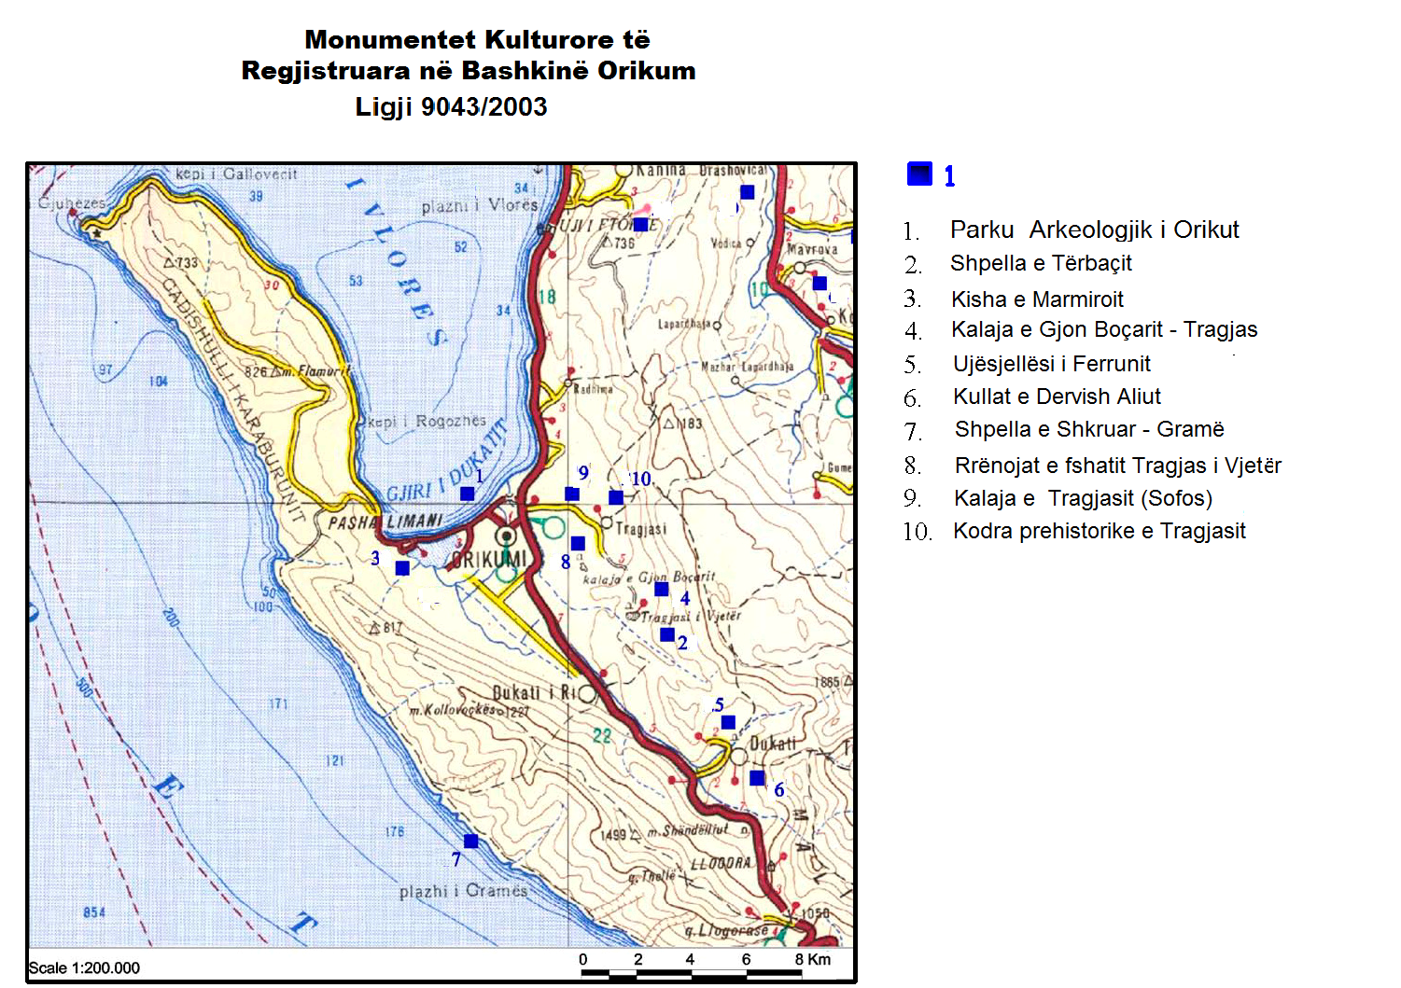

3.5.1 Etnografia, zejtaria, kultura shpirtërore

Qyteti aktual i Orikumit është ndërtuar dhe banuar në mes të viteve 1945-1961. Ai është i vendosur në afërsi të qytetit të lashtë të "Orikut". Ky qytet i lashtë përdorej edhe për komunikimin me Greqinë (Korfuzin) dhe gjithashtu ishte vetëm 40 kilometra nga Italia (Otranto) përtej detit, duke e bërë atë një pikë ndalimi të përshtatshëm për udhëtim në mes të Greqisë dhe Italisë. Burimet e hershme e përshkruajne atë si një Liman, apo port, por në fund ai ka arritur statusin e një qyteti dhe rreth 230-168 p.e.s ku dhe hodhi në përdorim ​​monedhën e vet me legjendën e Orikut.
Ai kishte një rëndësi ushtarake nën sundimin romak, duke shërbyer si një bazë gjatë luftërave të Romës me Ilirët dhe me Maqedoninë ishte qyteti i parë që u mor nga Jul Çezari gjatë pushtimit të tij të Epirit dhe është i dokumentuar në luftërat e tij civile. Osmanët e quajtën Orikumin “Pashaliman, Porti i Pashait ", dhe Laguna ende mban këtë emër, si dhe Baza Ushtarake e Marinës Shqiptare.

Qyteti ka qenë i populluar kryesisht për qëllimin e bazës ushtarake detare shqiptare dhe më vonë nga njerëzit e zonës së Orikumit (Dukat, Tragjas, etj). Popullsia e zonës së Bashkisë Orikum zotëron një nivel të lartë të traditave kulturore që kanë origjinën nga një rajon i shquar kulturor i quajtur "Labëri". Këto tradita janë mishëruara në shumë fusha si: arkitekturë, folklor, muzikë, gastronomi, etj.

Përveç kësaj, Bashkia Orikum ofron për vizitorët vlerën e kulturës shpirtërore. Treva e Dukatit e mban të gjallë traditën e isopolifonisë labe, të klasifikuar vitet e fundit nga UNESCO si Pasuri Kulturore e Njerëzimit. Trioja dukatase dhe vallja e kënduar në rreth të mbyllur (autarkike) janë elemente të klasifikuara në isopolifoninë botërore. Kjo valle është krejtësisht unikale dhe nuk gjendet në asnjë rajon tjetër të ballkanit dhe më gjerë.
Gjithashtu veshjet tradicionale janë pjesë e etnografisë të zonës së bashku me gastronominë e saj e cila ka shumë ndikime nga kuzhina turke.
Shtëpitë tradicionale jane me arkitekturë shumë të rrallë. Ndërtesat janë me gurë dhe në hapësirat e brendshme të gjitha shtëpitë tradicionale kane një dhomë të veçantë për pritjen e miqve.

3.6 Sistemet e infrastrukturës

Sigurimi i infrastrukturës së përshtatshme, të mjaftueshme dhe të qëndrueshme është një nga komponentët kryesorë të zhvillimit socio-ekonomik.
Sistemet e infrastrukturës do të përfshijnë 6 sektorë kryesorë:
• Sektori i transportit: i ndarë në 2 nën-sektorë: rrugë dhe porte:
• Sektori i ujit;
• Sektori i ujërave të zeza;
• Mbetjet e ngurta, duke përfshirë mbetjet e brendshme dhe mbetjet e ndërtimit;
• Furnizimi me energji elektrike; dhe
• Telekomunikacioni
Analiza e sistemeve të infrastrukturës në këtë raport do të synojë vlerësimin paraprak të situatës aktuale të strukturave ekzistuese në aspektin e kapacitetit dhe gjendjen e tyre.
Vështrimi paraprak në sektorët e infrastrukturës konsiderohet si nevojë themelore e bërë përmes komponentëve të përmendur më lart të paraqitur në mënyrë të përmbledhur në Tabelën 10.

Tabela 10: Gjetjet paraprake të komponentëve të infrastrukturës dhe aksesi në nevojat bazë

Sektori | Nën-sektori | Vlerësimi | Prespektiva
Transport | Rrugë | Hyrje nga fshatrat në rrugën nacionale  Kushte të këqija në disa rrugë hyrëse.  Kushte të këqija të rrugëve në zonat turistike | Projekti i rrugës: Rruga nacionale në Fshatin Radhimë i mbështetur nga Kuadri i Programeve të Fondit Shqiptar të Zhvillimit Rural  Projekte të tjera për përmirësimin e infrastrukturës rrugore të zonave rurale  Projekte të lidhura me vendet turistike të mbështetura nga Bashkia Orikum p.sh Rruga që të çon në Kishën e Marmiroit
 | Porti | Porti turistik privat “Marina e Orikumit”  Struktura lehtësuese bazë së bashku me hoteleri dhe rezidenca banimi në zhvillim | Sipas investitorit të huaj – Kapacitetet mbajtës maksimale deri në 600 vendqëndrime.  Integrimi i Marines së Orikumit në skenën lokale detare ndihmon banorët për të rritur përfitimet nga infrastrukura detare.
Uji | Rrjeti i Ujësjellesit  Ujërat e ndotura | Shumë burime ujore  Probleme me organizimin dhe menaxhimin e ujësjellesit eksistues  65% e banesave në Orikum janë të lidhura me sistemin e ujesjellësit dhe të tjerat me puse  Në fshatra kushte të keqija të sistemit të ujesjellesit dhe pak raste banesa me puse individuale.  60% e banesave janë të lidhura me sistemin e kanalizimeve në Orikum  Gropa septike në fshatra.  Në përgjithësi, ndotje mjaft e përhapur në mjedis. | Situata do të përmirësohet së shpejti me përfundimin e Punimeve Civile për a) sistemin e furnizimit me ujë; b) trajtimin e ujërave të përdorura dhe rrjeti i kanalizimeve që është në zbatim. Punimet filluan muaj më parë me mbështetjen financiare të Bankës Islamike dhe Qeverisë Shqiptare  Është e nevojshme përfshirja e projekteve për menaxhimin e qëndrueshëm të ujit të pijshëm dhe çështjet organizative.
Mbetjet e ngurta | Mbetjet shtëpiake  Mbetjet ndërtimore | Menaxhim i mirë nga ana e Ndërmarrjes se Pastrimit “Baitel sh.p.k” por shpërndarje jo e mirë e pikave të grumbullimit nga ana e Bashkisë Orikum.  Zona të hapura grumbullimi të mbetjeve në gjithë vendin.  Mbetje ndërtimore dhe mbetje shtëpiake së bashku në pikat grumbulluese në qytetin e Orikumit dhe në disa raste përgjatë rrugëve. | Përqasje e mirë e Bashkisë Orikum për përcaktimin e një vendi të ri "historik". Prirja për një vendgrumbullim rajonal (Komuna Qendër dhe Bashkia Vlorë)  Kontrolli i këtij territori nga Bashkia Orikum.  Edukim dhe sensibilizim i komunitetit
Furnizimi me energji elektrike |  | Vetëm një kabine elektrike në cdo fshat.  100% mbulim me enrgji elektrike por cilësi e pamjaftueshme për shkak të amortizimit të linjës shpërndarëse. | Më shumë kabina elektrike në fshatra dhe përmirësimi i cilësisë së shërbimit nga operatori OSSH
Telekomunikimi |  | Ekziston Albtelekomi vetëm në qytetin e Orikumit, në fshatra funksionojnë të gjithë operatorët e telefonisë celulare të pranishme në zonë.  Shërbimi i internetit vetëm në qytetin e Orikumit

3. 6. 1 Informacion shtesë për portet brenda zonës së studimit dhe mundësitë e turizmit detar

Megjithëse ka një vijë të gjatë bregdetare, Shqipëria nuk është një vend që ushtron aktivitet të gjerë detar. Aktualisht, interesi i shqiptarëve për lundrim të lirë është i kufizuar në përdorimin e skafeve me shpejtësi të vogël dhe anije të tjera të vogla për peshkim. Turizmi detar (nautik) nuk është i zhvilluar në Shqipëri, pavarësisht nga bukuritë e saj natyrore dhe pozitën e shkëlqyer gjeografike, përgjatë bregdetit Adriatik.

Edhe pse bregdeti shqiptar është një zonë tërheqëse për lundrimin me jahte, aktiviteti rekreativ detar përgjatë bregdetit pothuajse mungon për disa arsye:
• Moratoriumi mbi përdorimin e skafeve;
• Mungesa e infrastrukturës të objekteve e fasiliteteve pritëse;
• Çështjet e sigurisë;
• Eliminimi i rrezikshmërisë
Prania aktuale e porteve të ndryshme në zonën e studimit është përmendur si më poshtë:

- Porti i Marinës, Orikum
Porti i Marinës në Orikum është investimi i parë privat në Shqipëri në sektorin e turizmit detar i inaguruar në vitin 2005. Investitorët italianë në planet e tyre përfshinin ndërtimin e një vendqendrimi për 625-anije dhe një kompleks banimi me banesa një, dy apo tre dhoma. Porti i Marinës është i pajisur plotësisht dhe ofron të gjitha objektet moderne për drejtuesit e jahteve.

Deri tani, disa gara me varka (regatta) janë organizuar nga ky Port, në bashkëpunim me Autoritetet Portuale Italiane.

- Porti i Radhimës: Përkatësisht 9 km nga Porti i Vlorës në Radhimë është ndërtuar një terminal me gur ndërtimi. Porti është përdorur nga policia si një depo për anijet e konfiskuara të përdorura për transportin e paligjshëm të emigrantëve. Shumë pranë, në pronën ngjitur, është ndërtuar një hotel i madh.

- Porti i Pasha Limanit : Qyteti i Orikumit është “shtëpia e Shqipërisë Detare”, e cila ka bazën kryesore të operimit në Portin e Pashalimanit, në perëndim të Lagunës së Orikumit. Ajo është ende një zonë ushtarake.

3.7 Përmbledhja e sektorit të peshkimit në Vlorë. (në veçanti Zona Karaburun - Sazan)

Tendenca në nivelet e pjesëmarrjes dhe të prodhimit në sektorin e peshkimit komercial nuk është e ngjashme me atë të blegtorisë dhe bujqësisë për zonën e përshkruar në Bashkinë Orikum. Këto industri ishin dikur qendrore në ekonominë e Bregdetit Jugor.
Në vitin 2006, ka pasur 85 anije tregtare peshkimi të regjistruara në Portin e Vlorës. Deri në vitin 2012, sipas Regjistrit në Drejtorinë Rajonale të Kufirit dhe Migracionit (DRKM) të Vlorës dhe Durrësit numri anijeve të regjistruara është zvogëluar në 71 anije. Numërohen 2 - 4 anëtarë të ekuipazhit në anije ose në total rreth 200 peshkatarë.
Informacione të hollësishme teknike mbi anijet e regjistruara duke marrë parasysh gjatësinë, tonazhin, fuqinë, vitin e ndërtimit gjenden të përditësuara në Zyrën e Regjistrimit dhe Lundrimit në Durrës.
Megjithatë, informacioni për peshkim në zonën e studimit është mbledhur përmes bisedave joformale me peshkatarët dhe një pyetësor i detajuar u plotësua duke intervistuar disa prej tyre, për shkak të kohës së kufizuar për të kryer një studim të detajuar për peshkimin.
Numri i flotës aktive është rreth 50 anije të cilat shpenzojnë orë të njëjta të punës në vit. Peshkatarët më aktive shpenzojnë maksimalisht 2300 orë. Numri i përgjithshëm i udhëtimeve të regjistruara gjatë vitit 2010 ishte 130 udhëtime dhe rreth 110 udhëtime në vitin 2012. Peshkatarët e tjerë shpenzojnë më pak kohë, 900-1200 orë pune në vit. Në shumicën e rasteve, 80% e udhëtimeve janë brenda zonës së Karaburun - Sazanit.

Të dhënat nga intervistat e peshkatarëve tregojnë se ata shpenzojnë për kostot të larta të karburantit dhe për mirëmbajten e anijes dhe rrjetave të peshkimit duke ulur kështu ndjeshëm të ardhurat dhe fitimet. Kostoja e lartë e karburantit ka shkaktuar rënien e udhëtimeve në rajon dhe shumica e tyre peshkojnë kryesisht në zonën e Sazanit dhe Karaburunit.
Sipas raportimeve gjatë intervistës peshkatarët, në lidhje me daljen për peshkim dhe të ardhurat e marra nga peshkimi në rajon dhe në veçanti në zonën e Sazanit e Karaburunit, peshkimi më i rëndësishëm ekonomikisht për ta kohët e fundit ka qenë për llojet si: karkaleci, barbuni dhe merluci.
(*Gjatë periudhës Nëntor-Dhjetor 2012, dy herë janë kapur peshkaqenë të madhësive të ndryshme nga e njëjta anije. Pronari: A. Serjani)
Në sasinë vjetore të orëve të punës për një anije, zakonisht deri në 1800 - 2000 orë në vit, në zonën Karaburuni – Sazan sasia për çdo specie të peshkuar varion nga 1500 - 3000 KV, ndërkohë karkaleci është specia me sasinë më të madhe të kapur ndërkohë që barbuni kryeson për çmimin më të lartë të shitjes.

Në lidhje me shitjen e peshkut, kryesisht peshkatarët shesin direkt në qendrën e grumbullimit të peshkut dhe në blerës të ndryshëm.
Përveç informacionit nga DRKM dhe nga pronarët e anijeve, varka të vogla peshkimi në zonën e Sazanit dhe Karaburunit janë mjaft të zakonshme për shkak të nevojës për të reduktuar karburantin. Rreth 10 anije janë në total që peshkojnë me grepa. Llojet kryesore që normalisht janë kapur: koce e karaburunit, fagri (dental), dhe levrek. Peshkatarët i shesin prodhimet e tyre direkt në publik dhe / ose në restorantet në zonën e bregdetit.

3.8 Akuakultura në zonën e Gadishullit të Karaburunit

Kërkesat turistike në rritje për peshk në zonën detare të Vlorës dhe kërkesa nga qytetet e tjera nuk mund të plotësohen nga anijet e peshkimit. Prodhimi i akuakulturës është rritur kohët e fundit dhe prodhimi i peshkut në vaska, në ditët e sotme po luan një rol të rëndësishëm në tregun e peshkut. Kërkesa e rritur në rrethin e Vlorës dhe zona të përshtatshme të bregdetit jug-perëndim të Shqipërisë për këtë kulturë, është shfrytëzuar nga investitorët vendorë dhe ndërkombëtarë.
Në gadishullin e Karaburunit, mbarështimi i koces dhe levrekut është zhvilluar nga 5 (pesë) investitorë. Këto janë peshqit më të konsumuar.
Kompanitë/ investitorët të cilët operojnë aktualisht në zonën përkatëse me vaska lundruese detare janë të renditura rastësisht si më poshtë:
- Ensi Adriatik shpk me 7 vaska
- Bello Tris shpk me 8 vaska
- Orata shpk me 34 vaska
- Vangjeli 2002 shpk me 12 vaska
- Xhino shpk me 30 vaska

Kjo formë e prodhimit të peshkut është e mundur duke përdorur kafaze HDPE në formë rrethi ose katrore dhe me perimetrin që varion nga 30 m, 40, 52 m, 60 m, deri në një maksimum prej 130 m. Numri maksimal i specieve është prodhuar nga Orata shpk, me 3.000.000 specie, duke qënë dhe investitori më i madh, i ndjekur nga Xhino shpk me 1.000.000 specie. Pjesa tjetër e investitorëve prodhojnë 200.000 - 300.000 specie brenda 15 muajve (prill-qershor) me një peshë mesatare prej 300 gr për specie.

4. Lista of Referencave

- Strategjia e Qarkut Vlorë 2003 – Oxfam
- Plani i Menaxhimit Management - Projekti MedWetCoast - 2006
- Planifikimi i Pasurive të Trashëguara – 2005: Projekti i Menaxhimit te Integruar dhe Pastrimit të Zonës Bregdetare
- Statistikat e INSTAT Vlorë
- Plani i Zhvillimit Bashkia Orikum
- CRCD- Studimi për Kartën e Vlerësimit Qytetar për Shërbimet Publine në Orikum
- Ministria e Bujqësisë, Ushqimit dhe Mbrojtjes së Konsumatorit - DBU Vlore- Vjetar Statisticor
- Guida e Orikumit Guide
- Plani i Zhvillimit te Bregdetit Jugor – ICZMP 2008-MPPT;
- ND.Ujësjellës Kanalizime dhe Impianti i Trajtimit të Ujërave të zeza - Bashkia Orikum Municipality;
- Strategjia e Sektorit të Peshkimit - MMPAU

5. Anekse

Aneks 1

Lista e personave të kontaktuar:

- Gëzim Çapoj – Kryetar i Bashkisë
- Ing. Ilir Kukuri – Drejtor i Zyrës së Urbanistikës dhe Planifikimit të Territorit- Orikum
- Nexhip Hysenlako – Specialist i Zyrës së Bujqësisë – Orikum
- Saimir Braho – Drejtor i Zyrës së Shërbimeve Publike
- Shemsi Kondi – Drejtor i ND. Ujësjellës Kanalizimeve.Sh.A Orikum
- Elca Bezhani - Drejtore e INSTAT Vlore
- Zagoll Kabello – Pronar – Biznesi i Rritjes se Troftës Tragjas
- Gentian Leskaj – Administrator i Shoqërisë“Kthesa”
- Albert Ahmeti - Peshkatar
- Kristo Velaj - Peshkatar
- Alqi Sota – Peshkatar
- Abedin Serjani – Pronar anije
- Flamur Alimani – Pronar anije
- Mezan Mezani – Pronar anije dhe Kryetar i Shoqatës së Peshkatarëve Vlorë
- Dritan Hoxha – Peshkatar ( peshkim me grep me varka të vogël)
- Fejzi Hoxhaj – Vendas ( Pronar stani - Karaburun)
- Lesko Hibro – Vendas ( Pronar stani -Karaburun)
- Bilbil Çobaj – Bletërritës ( Zona Dukat)
- Markeljan Paja – “Ensi Adriatik” - Administrator i Akuakulurës në Karaburun

Aneksi 2
Foto nga zona e studimit

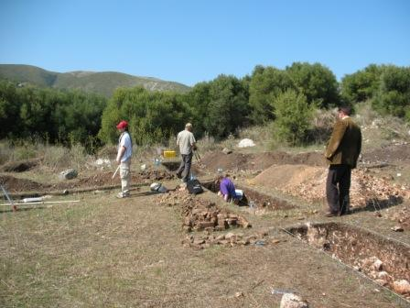 | 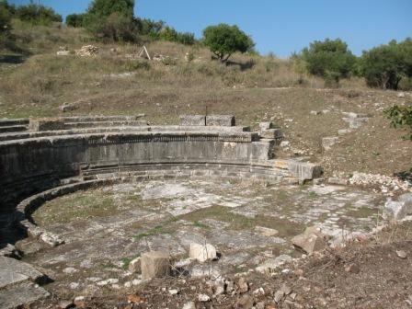
Arkeologët zviceranë ne Parkun Arkeologjik të Orikut | Amfiteatri – Parku Arkeologjik i Orikut
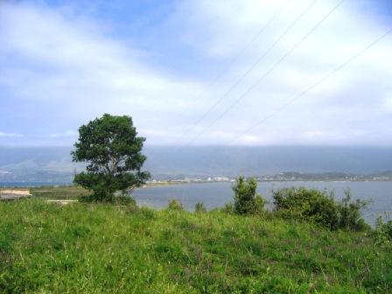 | 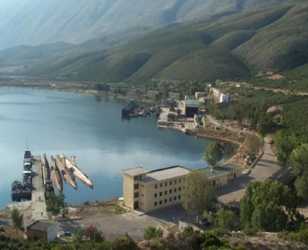
Laguna e Orikumit | Baza Ushtarake Detare në Pashaliman
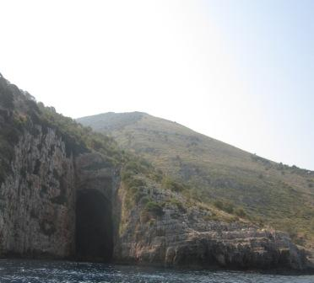 | 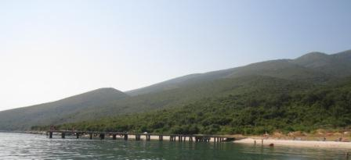
Shpella e Haxhi Ali-së | Plazh në Karaburun
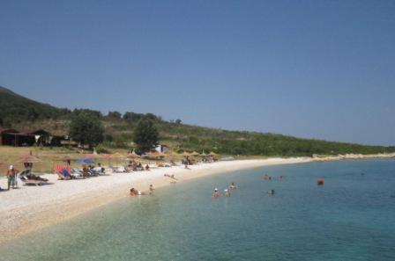 | 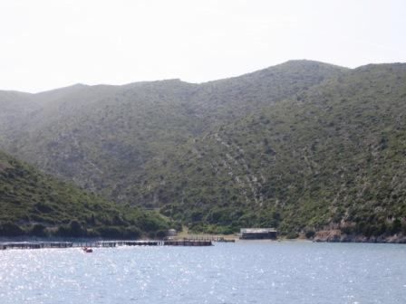
Zonë plazhi në Karaburun | Rritja artificiale e peshkut ne zonën e Karaburunit
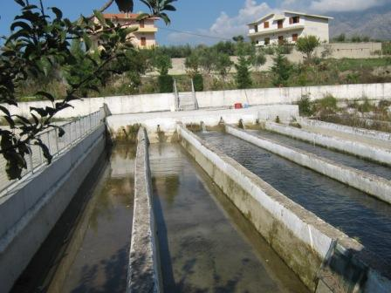 | 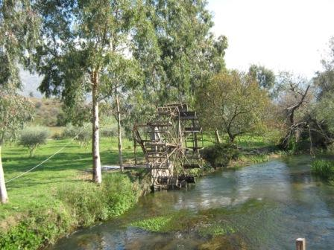
Rritja e troftës në Tragjas | Lumi i Izvorit
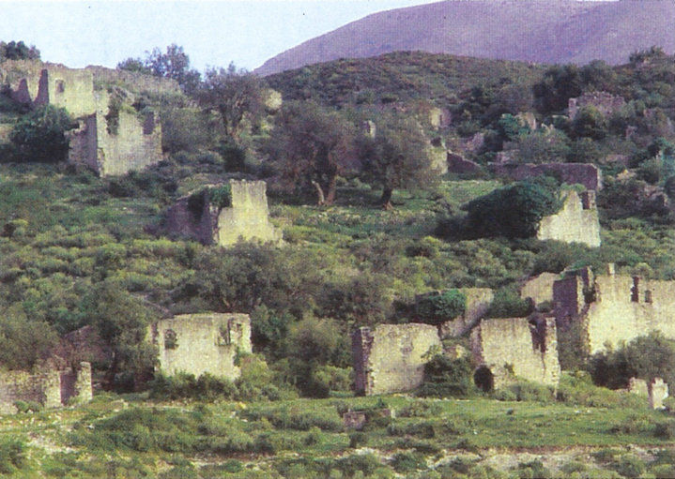 | 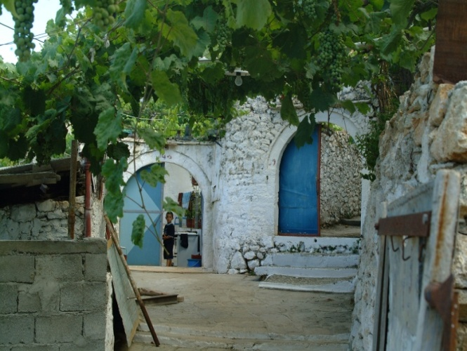
Rrenojat e Tragjasit të Vjetër | Shtëpi tradicionale të ndërtuara me gurë
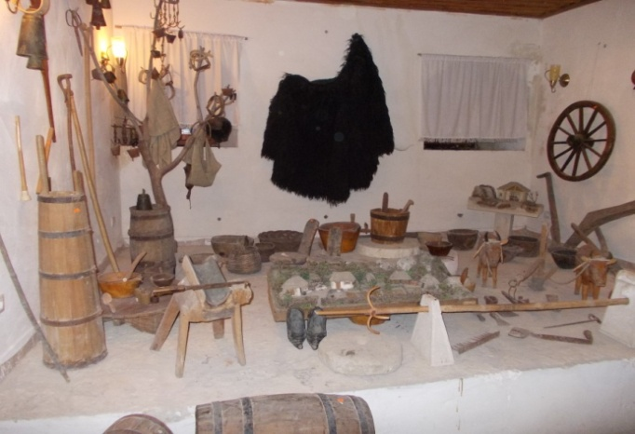 | 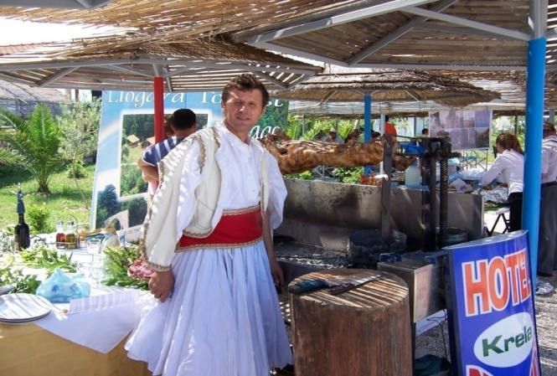
Pajisje tradicionale | Panair i gastronomisë vendase ne Orikum 2012

